Бекітемін:
Оқу ісі жөніндегі орынбасары: ____________________

Бөлім: | Электромагниттік индукция
Педагогтың аты-жөні:
Күні:
Сынып: 10 | Қатысушылар саны: | Қатыспағандар саны:
Сабақтың тақырыбы: | Өздік индукция құбылысы. Индуктивтілік. Магнит өрісінің энергиясы.
Оқу бағдарламасына сәйкес оқыту мақсаттары: | 10.4.5.2 – Өздік индукция құбылысымен танысу, катушканың индуктивтілігін есептеуді үйрену;  10.4.5.3 – магнит өрісінің энергиясының формуласын есептер шығаруда қолдану;
Сабақтың мақсаты: | - магнит өрісінің энергиясын (W = LI²/2) есептейді  - электр және магнит өрістерінің энергиясын салыстырады  - индуктивтілік пен энергияға құрама есептер шешеді  - энергия тасымалдау мен сақтаудағы индуктивтіліктің рөлін талдайды
Құндылықтарға баулу: | «Адал азамат» бағдарламасы бойынша: Әділдік және жауапкершілік.  «Ғылым таппай мақтанба» – Абай Құнанбайұлы.  Құндылық топтық жұмыстағы жауапкершілік пен өзара құрмет арқылы жүзеге асады.
Сабақтың барысы:
Сабақтың кезеңі/ уақыт | Педагогтің әрекеті | Оқушының әрекеті | Бағалау | Ресурстар
Сабақтың басы  5 минут  Ұйымдастыру, қызығушылықты ояту, мақсат қою | Ұйымдастыру кезеңі. Сәлемдесу, түгендеу, бағалау парағын тарату.  Білімді өзектендіру: «Иә – жоқ» ойыны. «Өздік индукция құбылысы. Индуктивтілік. Магнит өрісінің энергиясы.» тақырыбы бойынша 5 тұжырым оқылады, оқушылар «иә» (жасыл) немесе «жоқ» (қызыл) карточкасын көтереді.  Проблемалық сұрақ: Тізбекті ажыратқаннан кейін шам біраз уақыт неге жанып тұрады? Энергия қайдан келді?  Оқушылардың болжамдары тыңдалып, сабақтың тақырыбы мен мақсаты бірге анықталады. | Карточка көтеріп жауап береді, «жоқ» жауабын түсіндіреді.  Болжам айтып, мақсатты анықтауға қатысады. | ҚБ: ауызша кері байланыс, «Бас бармақ». | Слайд  Бағалау парағы
Сабақтың ортасы  16 минут  Джигсо. «Джигсо» (сарапшылар топтары) | «Джигсо». Әр «үй» тобынан бір оқушы сарапшылар тобына барады (5 минут), мәтін бөлігін меңгеріп, үй тобына оралып түсіндіреді (6 минут).  1-сарапшылар: Магнит өрісінің энергиясы: W = LI²/2.  2-сарапшылар: Энергия тығыздығы: w = B²/(2μμ₀).  3-сарапшылар: Электр өрісі W = CU²/2 ↔ магнит өрісі W = LI²/2 (тербелмелі контурға негіз).  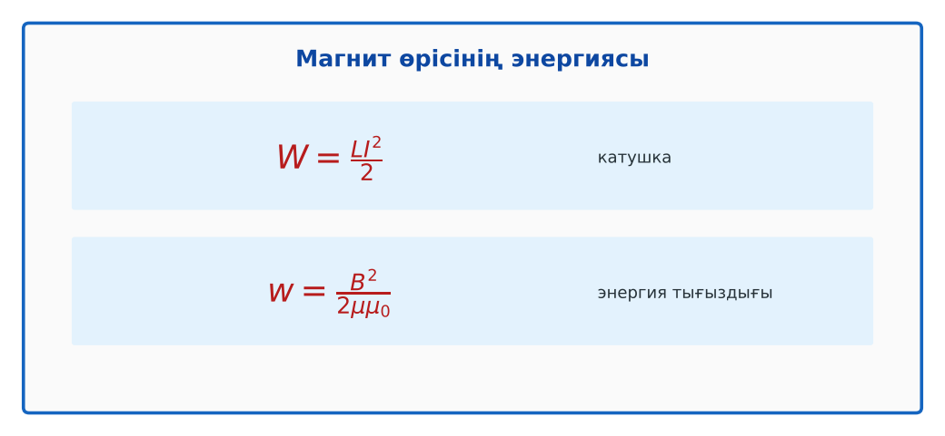  1-сурет. Магнит өрісінің энергиясы  ЕББҚ оқушыларына: толтырылған үлгі есеп және бос орынды толықтыру тапсырмасы; тапсырманы бөліктерге бөліп беру және қосымша 3–5 минут. | Сарапшылар тобында бөлімді меңгереді.  Үй тобына түсіндіреді, сұрақ қояды. | Дескриптор:  - өз бөлімін нақты түсіндіреді – 1;  - магнит өрісінің энергиясын (W = LI²/2) есептейді – 1.  2 балл | Физика 10-сынып оқулығы  Сарапшылық мәтін карточкалары
Сабақтың ортасы  7 минут  Бекіту. Үлгі есеп / талдау | Үлгі есеп / мысал. Магнит өрісінің энергиясы  1) W = LI²/2.  2) L = 0,5 Гн, I = 4 А: W = 4 Дж.  Жауабы: 4 Дж. | Үлгіні талдап, ұқсас тапсырманы орындайды. | Дескриптор: үлгі бойынша шешеді.  1 балл | Слайд
Сабақтың ортасы  2 минут  Сергіту сәті | «Иә – жоқ» қимылы. Дұрыс тұжырымға – қол шапалақ, қате тұжырымға – аяқ тарсылы. | Қимылмен орындайды. | Бағаланбайды: белсенділік пен көңіл-күй бақыланады | Тақтадағы нұсқаулық  Музыка (қалауынша)
Сабақтың ортасы  10 минут  Деңгейлік тапсырмалар (жеке жұмыс) | Оқушы деңгейін өзі таңдайды; А деңгейін орындаған оқушы В деңгейіне өтеді (тапсырмалар Қосымша 1-де).  А деңгейі (білу, қолдану):  L = 0,4 Гн катушкадан 5 А ток өтеді. Магнит өрісінің энергиясы?  В деңгейі (талдау):  Катушкадағы ток 2 есе артса, энергия қалай өзгереді? Индуктивтілігі 0,1 Гн, энергия 0,8 Дж болса ток?  С деңгейі (жинақтау, бағалау):  B = 1 Тл өрістің энергия тығыздығын E = 3·10⁶ В/м электр өрісінікімен салыстыр. Неліктен энергияны магнит өрісінде жинау тиімдірек?  ЕББҚ оқушыларына: терминдер сөздігі (қазақша – орысша) және сызбалар; аудио/бейне нұсқау, нұсқауды тақтаға жазып қою. | Деңгейін таңдап, жеке орындайды.  Жауап кілтімен өзін-өзі тексереді. | Дескриптор:  А: электр және магнит өрістерінің энергиясын салыстырады – 2 балл  В: индуктивтілік пен энергияға құрама есептер шешеді – 3 балл  С: энергия тасымалдау мен сақтаудағы индуктивтіліктің рөлін талдайды – 4 балл | Деңгейлік карточкалар  Жауап кілті
Сабақтың соңы  5 минут  Бекіту, рефлексия, үй тапсырмасы | Бекіту: Socrative викторинасы (мұғалім алдын ала дайындайды). Сұрақтар:  - W = LI²/2: 1 Гн, 2 А (2 Дж)  - I 3 есе → W? (9 есе)  - w = B²/(2μ₀) – не? (энергия тығыздығы)  Socrative: https://www.socrative.com/  Рефлексия «Бес саусақ»: бас бармақ – не білдім; балан үйрек – кімге көмектестім; ортан терек – көңіл-күйім; шылдыр шүмек – не қиын болды; кішкене бөбек – не үйрендім.  Үй тапсырмасы (таңдау бойынша):  - А: §53; 3 есеп.  - В: Электр және магнит өрістерін салыстыру кестесі.  - С: Асқын өткізгіш энергия жинақтағыштар (SMES) туралы. | Викторинаға жауап береді.  Балын қосып, өзін-өзі бағалайды.  Рефлексия жасайды. | Дескриптор: викторина сұрақтарының 80%-ына дұрыс жауап береді – 1 балл  Шкала: 90–100% «өте жақсы», 70–89% «жақсы», 50–69% «қанағаттанарлық» | Socrative (QR)  Kundelik.kz
Мұғалімге ескерту: оқушылар жиі жіберетін қателер
- Энергия сымда. → Өрісте.
Өмірмен байланыс
Асқын өткізгіш энергия жинақтағыштар (SMES) энергияны магнит өрісінде сақтайды.
Тапсырмалардың жауап кілті
Тапсырма | Жауабы
А | W = 5 Дж.
В | 4 есе артады; I = 4 А.
С | w_B ≈ 4·10⁵ Дж/м³, w_E ≈ 40 Дж/м³ – магнит өрісінің тығыздығы әлдеқайда жоғары (асқын өткізгіш жинақтағыштар).
Қосымша 1 | 4 есе.
Қосымша 2 | 1 Дж.
Үлгі есеп | 4 Дж.

Қосымша 1. Оқушыға арналған тапсырмалар парағы (басып шығаруға)
Аты-жөні: …………………………………… Сынып: ………… Күні: ……………

А деңгейі
L = 0,4 Гн катушкадан 5 А ток өтеді. Магнит өрісінің энергиясы?
____________________________________________________________________________________________
____________________________________________________________________________________________

В деңгейі
Катушкадағы ток 2 есе артса, энергия қалай өзгереді? Индуктивтілігі 0,1 Гн, энергия 0,8 Дж болса ток?
____________________________________________________________________________________________
____________________________________________________________________________________________
____________________________________________________________________________________________

С деңгейі
B = 1 Тл өрістің энергия тығыздығын E = 3·10⁶ В/м электр өрісінікімен салыстыр. Неліктен энергияны магнит өрісінде жинау тиімдірек?
____________________________________________________________________________________________
____________________________________________________________________________________________
____________________________________________________________________________________________

Қосымша тапсырмалар
1) I 2 есе артса W?
____________________________________________________________________________________________
2) W = ? (L = 2, I = 1)
____________________________________________________________________________________________
Қосымша 3. Тірек-конспект (бос орындарды сабақ барысында толтыр)
Тақырып: Өздік индукция құбылысы. Индуктивтілік. Магнит өрісінің энергиясы.

• Магнит өрісінің энергиясы: W = LI²/2.
• Энергия тығыздығы: w = B²/(2μμ₀).
• Электр өрісі W = CU²/2 ↔ магнит өрісі W = LI²/2 (тербелмелі контурға негіз).

Есімде қалған формула / ереже: ____________________________________________________________
____________________________________________________________________________________________
Қосымша 2. Бағалау парағы (әр оқушыға)
Кезең | Дескриптор | Балл | Менің балым
Джигсо. «Джигсо» (сарапшылар топтары) | Дескриптор: - өз бөлімін нақты түсіндіреді – 1; - магнит өрісінің энергиясын (W = LI²/2) есептейді – 1. | 2
Бекіту. Үлгі есеп / талдау | Дескриптор: үлгі бойынша шешеді. | 1
Деңгейлік тапсырмалар (жеке жұмыс) | Дескриптор: А: электр және магнит өрістерінің энергиясын салыстырады – 2 балл В: индуктивтілік пен энергияға құрама есептер шешеді – 3 балл С: энергия тасымалда | 9
Бекіту, рефлексия, үй тапсырмасы | Дескриптор: викторина сұрақтарының 80%-ына дұрыс жауап береді – 1 балл Шкала: 90–100% «өте жақсы», 70–89% «жақсы», 50–69% «қанағаттанарлық» | 1
Барлығы | 11–13 «өте жақсы», 8–10 «жақсы», 6–7 «қанағаттанарлық» | 13

Қосымша 4. Көрнекілік (интерактивті тақтаға немесе басып шығаруға)
1-сурет. Магнит өрісінің энергиясы

Суретпен жұмыс (сұрақтар): 1) Суретте қандай құбылыс/құрылғы бейнеленген? 2) Қандай физикалық шамалар көрсетілген және олар қалай байланысқан? 3) Суретке сүйеніп, өмірден бір мысал келтір.
Сандық ресурстар (QR-кодтар)
PhET – симуляция  https://phet.colorado.edu/en/simulations/faradays-law   | Socrative – викторина  https://www.socrative.com/   | Bilimland – видеосабақ  https://bilimland.kz/   | OPIQ – цифрлық оқулық  https://www.opiq.kz/  

